

《操作系统课程设计实验》

实验报告

实验二：Linux内核编译

姓 名： 王靖锐、王瑞、杨尽能、杨一鑫
学 号： 17271227、17271228、17271229、17271230
专 业： 信息安全
实验时间： 2019.
指导老师： 乔通

杭州电子科技大学
网络空间安全学院
一、实验目的
- XXXXXX
- XXXXXX

- 实验内容及实现过程步骤
二、简单文件系统的设计
实验X（子实验名称）：XXXXXXXXX

姓名： 王靖锐

实验内容：

实验小结：

姓名： 王 瑞

实验内容：

实验小结：

姓名： 杨尽能

实验内容：

- 实验环境：
Ubuntu 64 位：ubuntu-18.04.2-desktop-amd64.iso，待编译的新内核是linux-5.0.8.tar.xz。虚拟机：vmware-14.0.0。

- 下载内核源码

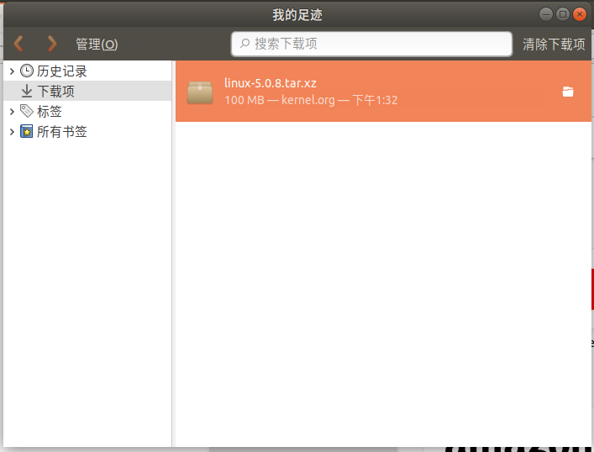

- 解压缩内核源码文件
- xz -d linux-5.0.8.tar.xz
- tar -xvf linux-5.0.8.tar

- 首先安装编译可能需要的库
apt-get install libncurses5-dev libssl-dev

apt-get install build-essential openssl

apt-get install zlibc minizip

apt-get install libidn11-dev libidn11

- 进入linux-5.0.8子目录，清除残留的.config和.o文件

make mrproper

提示安装新软件，安装软件：
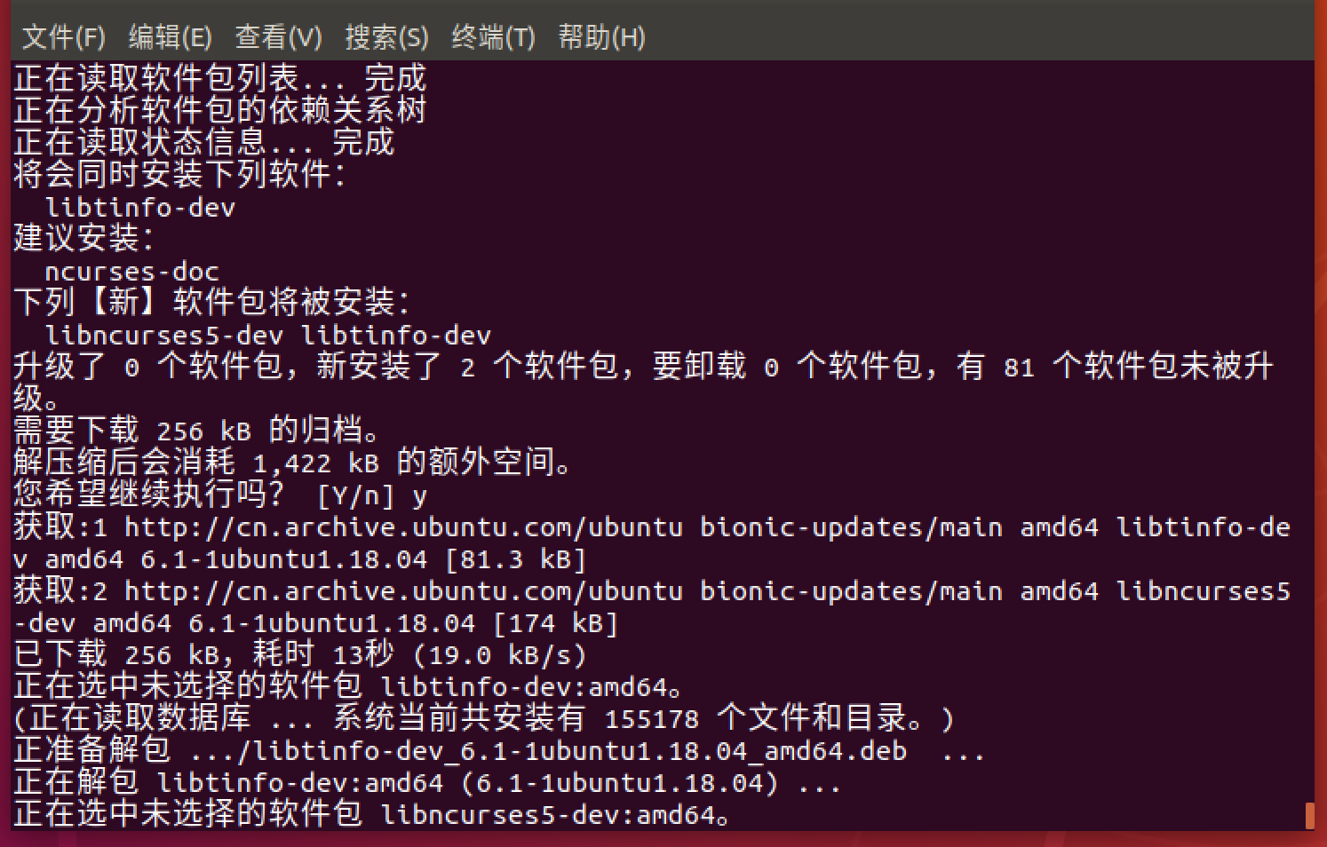

输入y继续安装，然后重新执行，发现又要安装软件：
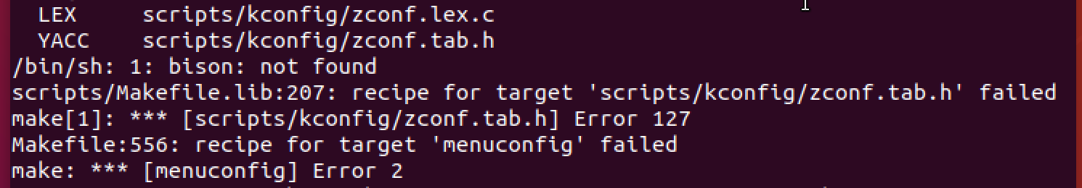

安装完后重新执行：
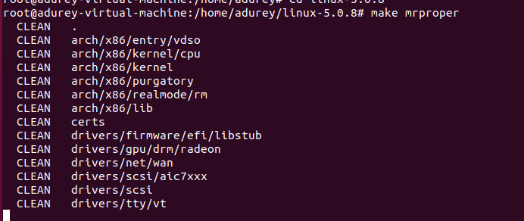

make clean

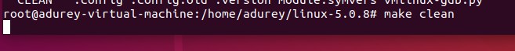

- 配置内核
make menuconfig
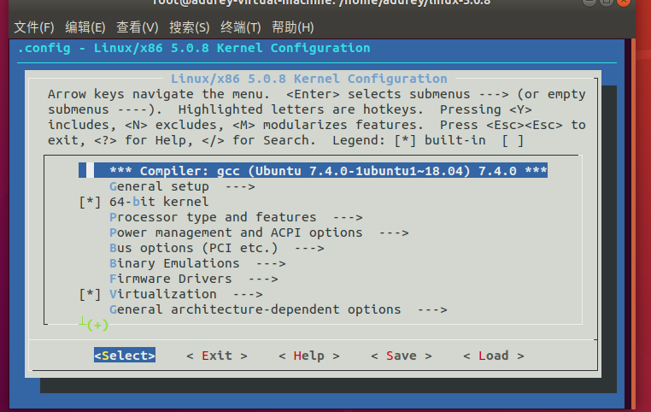

无需更改，save一下然后exit退出。

- 编译内核，生成启动映像文件

make

可使用make -j N 加快编译速度，其中N是核的数量。

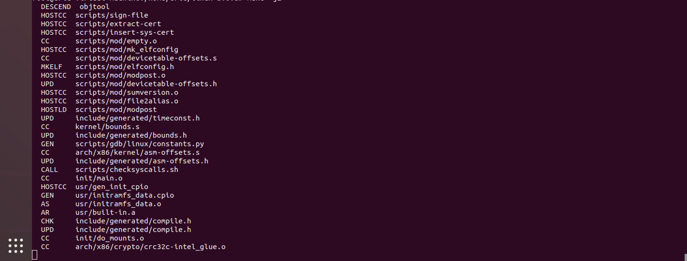

- 编译模块

make modules

- 安装内核
- 安装模块：make modules_install
- 安装内核：make install

- 配置grub引导

update-grub2

- 重启系统
reboot

- 查看内核版本：
uname -a

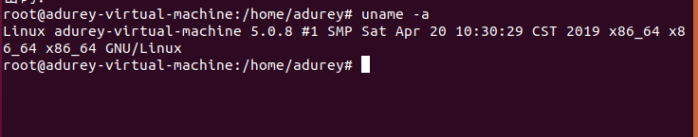

可以看到此时内核已经变为5.0.8。

实验小结：
这次实验我们学习了如何编译Linux系统内核，Linux作为一款自由软件，用户可以根据自身系统需要裁剪、修改内核，定制出功能更加合适、运行效率更高的系统，因此，编译Linux内核是进行内核开发的必要基本功。
实验本身并不算难，只要跟着步骤走就行了。主要问题出现在命令执行过程中经常会报错，此时就需要去查询错误是什么情况。在本实验大多数情况下，出现的错误都是未安装某个软件造成的，只需要用apt-get install安装相应软件即可。

姓名： 杨一鑫

实验内容：

实验小结：

